1 – PARA SABER…..



2- OBSERVÁ CADA ILUSTRACIÓN Y PENSÁ VOS MISMO UNA “IMAGEN SENSORIAL”:

 IMAGEN GUSTATIVA

EJEMPLO: “SI ES DE FRUTILLA, LO DISFRUTO AÚN MAS”

PENSÁ UNA VOS:…………………………………………………………………………………………………………….

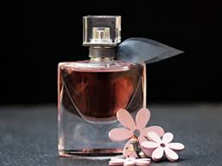I IMAGEN OLFATIVA

PENSÁ UNA VOS: …………………………………………………………………………………………………………..

 IMAGEN VISUAL

PENSÁ UNA VOS: ……………………………………………………………………………………………………………………..

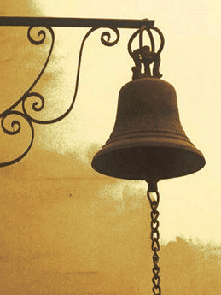 IMAGEN AUDITIVA

PENSÁ UNA VOS: ……………………………………………………………………………………………………………………..

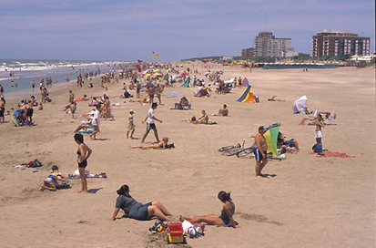 IMAGEN TÁCTIL

PENSÁ UNA VOS: ……………………………………………………………………………………………………………………….

Jueves 23/4

Trabajamos con el punto 1,la situación problemática, de la página 374 ( libro en papel) y página 20 ( libro virtual)

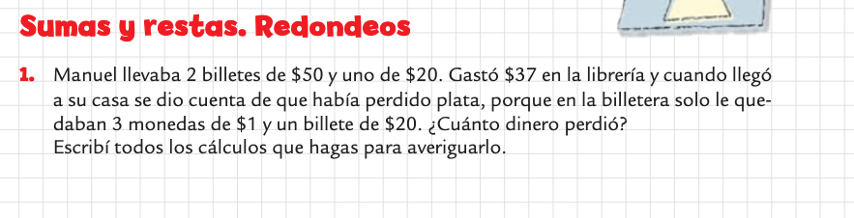

2) Sabiendo que 125 + 346= 471 resolve mentalmente

120 + 346 = 125 + 446= 115 + 346=

2) Elegí una de las tres operaciones y escribí contando cómo lo resolviste

3) Subraya el resultado que te parezca más aproximado para cada cuenta. Después verifica con la calculadora.

897+969= 1.500 1.800 1.200

1.992+ 1.487= 2.300 2.500 3.500

2.799-1.301= 1.500 1.400 1.600

1.356-852= 400 500 600

***Informática***

**Practicamos Tablas en Word.**

1. Completar los espacios en blanco multiplicando x10, x100, x1000.
2. Colorear los números que completaste, con el baldecito puedo colorear la celda.
3. En los últimos renglones tenés que elegir vos un ejemplo.

|  |  |  |  |
| --- | --- | --- | --- |
| **Número** | **X10** | **X100** | **X1000** |
| **540** | **5.400** | **54.000** | **540.000** |
|  | 220 |  | 22.000 |
|  |  |  | 1.000 |
| 565 |  |  |  |
|  |  |  | 76.000 |
|  |  | 66.000 |  |
|  |  |  |  |

**Les recuerdo que el archivo lo deben mandar a mi correo electrónico.**

[Informatica.cmm.primaria@gmail.com](mailto:Informatica.cmm.primaria@gmail.com)

Les mando un beso muy muy grande con un abrazo eterno… Hasta la próxima semana… Seño Lili.